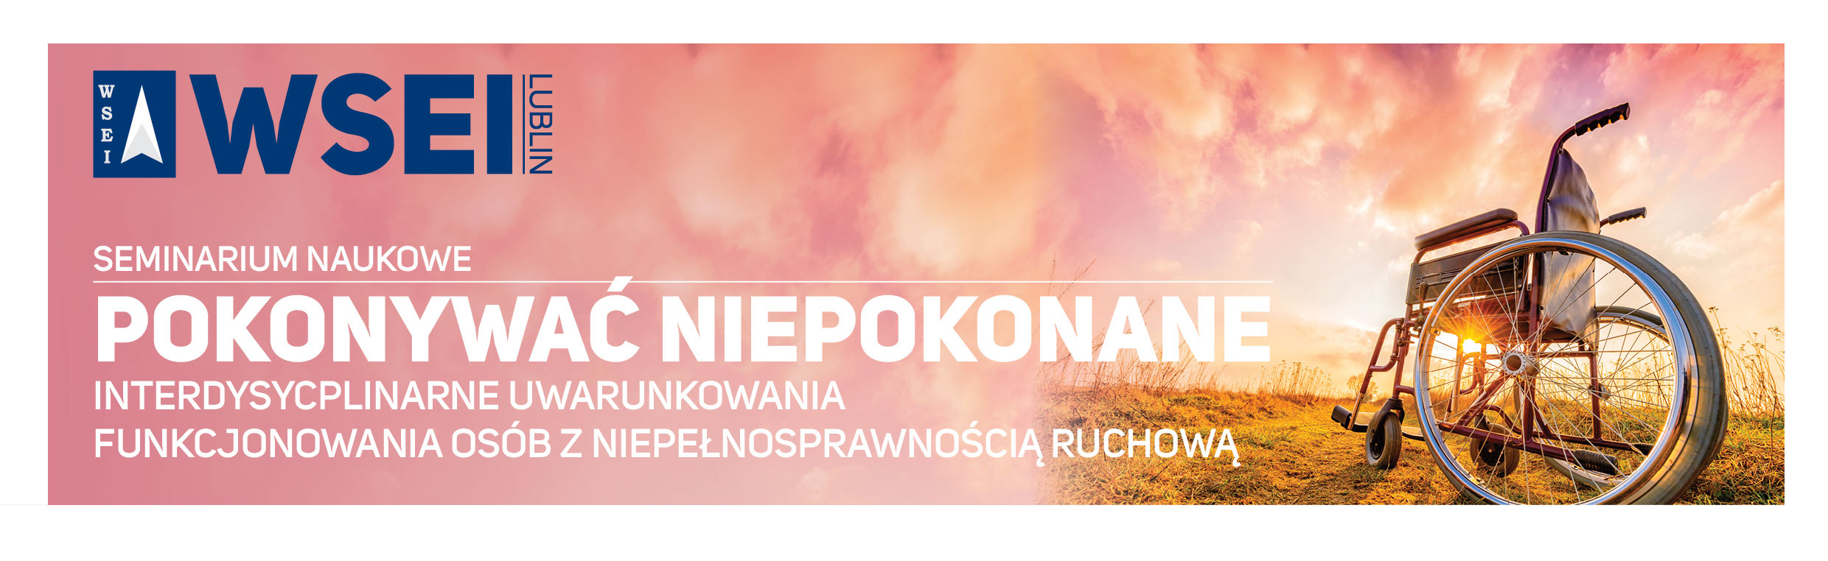

RAMOWY PROGRAM SEMINARIUM
(12 grudnia 2018)

rozpoczęcie: 9.30
sesja plenarna; prowadzący - dr Zbigniew Orzeł (Dziekan Wydziału Nauk o Człowieku)
- Prof. dr hab. Lech Panasiuk - Niesprawność biologiczna i prawnie orzeczona wsród mieszkańców miast i wsi. (Dyrektor Instytutu Medycyny Wsi w Lublinie)
- Prof. dr hab. Zbigniew B. Gaś - Profilaktyka wykluczenia społecznego osób z niepełnosprawnością ruchową (Pełnomocnik Dziekana d/s kierunku Psychologia, Wyższa Szkoła Ekonomii i Innowacji w Lublinie).
- Prof. dr hab. Piotr Majcher - Wyzwania współczesnej rehabilitacji w zmieniającym się systemie prawnym (Konsultant Krajowy w Dziedzinie Rehabilitacji Medycznej; Zakład Rehabilitacji i Fizjoterapii, Uniwersytet Medyczny w Lublinie)
- Dr hab. Danuta Zarzycka - Teoria pielęgniarstwa w służbie praktyki opieki nad osobą z niepełnosprawnością ruchową (Katedra i Zakład Pielęgniarstwa Pediatrycznego, Wydział Nauk o Zdrowiu, Uniwersytet Medyczny, Lublin)
- Prof. dr hab. Wojciech Otrębski – Katolicki Uniwersytet Lubelski Jana Pawła II

***
- Dr hab. Ewa Humeniuk - Czynniki wpływające na proces przystosowania do niepełnosprawności. (Zakład Patologii i Rehabilitacji Mowy, Wydział Nauk o Zdrowiu, Uniwersytet Medyczny, Lublin).
- Prof. dr hab. Wioletta Tuszyńska-Bogucka - „Cisza trwa. Dobrze słychać huk spadających kul” Niepełnosprawność a polityka, życie i praca. Studium jednostki spełnionej? (Kierownik Instytutu Nauk o Człowieku, Wyższa Szkoła Ekonomii i Innowacji w Lublinie).
- Prof. dr hab. Teresa Kulik, Dr hab. Anna Pacian, Mgr Monika Kaczorowska - Polityka niepełnosprawności w ujęciu międzynarodowym (Kierownik Katedry Zdrowia Publicznego, Uniwersytet Medyczny w Lublinie).
- Prof. dr hab. Lidia Łysiuk - Rozwój i funkcjonowanie tożsamości w warunkach niepełnosprawności fizycznej. (Uniwersytet Państwowy w Brześciu im. A. Puszkina – Białoruś).
- Dr Krzysztof Metera - ,,Decubitus’’ początkiem końca - w urazowym uszkodzeniu rdzenia kręgowego. (Wyższa Szkoła Społeczno-Przyrodnicza im. Wincentego Pola w Lublinie).

przerwa obiadowa

14.15 - warsztaty i sesje tematyczne

1. Wsparcie psychologiczne i terapia prokognitywna jako skuteczne formy aktywizacji osób niepełnosprawnych i starszych (Na przykładzie udaru mózgu, uszkodzenia czaszkowo-mózgowego, choroby neurodegeneracyjnej)
Prowadzący: Monika Kitowska - specjalista psycholog kliniczny, neuropsycholog, Klinika Neurologii, Samodzielny Publiczny Szpital Kliniczny nr 4 w Lublinie.
Liczba godzin warsztatu – 2 h

2. Postępujące trudności psychofizyczne oraz deficyty poznawcze w chorobie Parkinsona. Metody pracy z pacjentem i jego rodziną z perspektywy neuropsychologa.
Prowadzący: Monika Kitowska - specjalista psycholog kliniczny, neuropsycholog, Klinika Neurologii, Samodzielny Publiczny Szpital Kliniczny nr 4 w Lublinie.
Liczba godzin warsztatu – 2 h

3. Metody i techniki usprawniania osób niepełnosprawnych ruchowo poprzez terapię zajęciową
Prowadzący: Magdalena Czarkowska – Instytut Medycyny Wsi im. W. Chodźki, Lublin
Liczba godzin warsztatu – 2 h

4. Rola pielęgniarki w procesie rehabilitacji pacjentów leczonych w warunkach stacjonarnych.
Ergonomia w pracy pielęgniarki - profilaktyka dolegliwości bólowych kręgosłupa w codziennej pracy.
Prowadzący: dr n. o zdr. Kamil Chołuj - Zakład Rehabilitacji i Fizjoterapii Wydziału Nauk o Zdrowiu Uniwersytetu Medycznego w Lublinie
Liczba godzin warsztatu – 2 h

4. Zasady bezpiecznego i ergonomicznego przenoszenia i podnoszenia pacjentów obowiązujące w praktyce pielęgniarskiej.

Prowadzący:
dr n. o zdr. Justyna Chmiel - Zakład Balneoterapii Wydziału Nauk o Zdrowiu Uniwersytetu Medycznego w Lublinie
Liczba godzin warsztatu – 2 h

5. Specyfika pracy z pacjentem z bólem przewlekłym
Prowadzący:
dr Jolanta Dziewulska - Zakład Opiekuńczo-Leczniczy Chełm, wykładowca WSEI lub dr A. Baczewska – specjalista opieki paliatywnej, wykładowca WSEI
Liczba godzin warsztatu – 2 h

